内核主要通过get_property这个函数指针来获得驱动中的有关电池的信息。

而这个函数在内核中只给出了声明，我们在写驱动的时候要自己实现get_property函数。

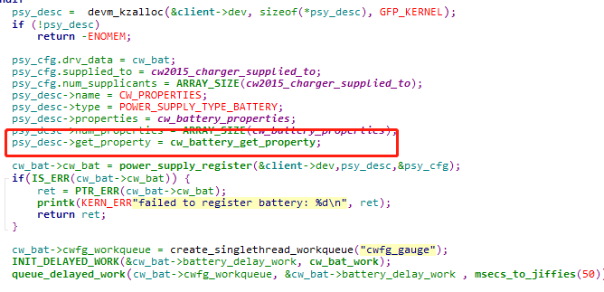

当内核需要驱动中电源信息的时候就回调这个get_property函数。

例如当内核需要驱动中的电量值时，会调用get_property，传入获取电量的标志，我们就把从电量计中读取到的电量值返回给内核。

在这里去调用name为“bms”的这个属性

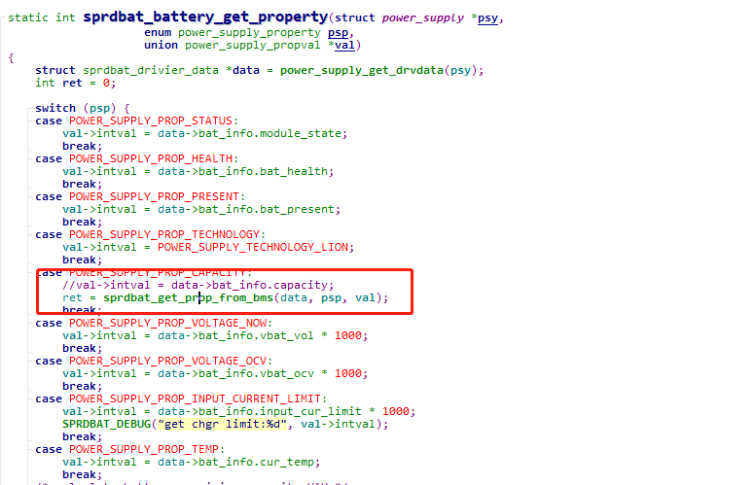

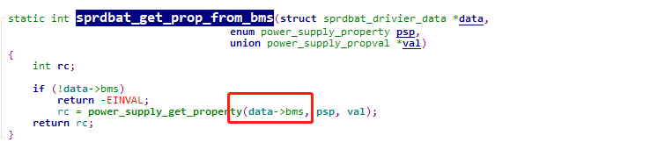

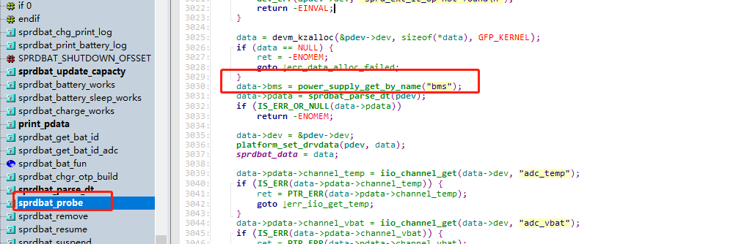

2.我们写驱动程序的时候又要给用户提供接口，内核中提供给用户的接口就是sysfs，通过读取sysfs文件系统中文件内容，就可以得到电源的信息。

内核主要通过两个文件power_supply_class.c和power_supply_core.c，我们调用其中的函数就可以把电源（电池，USB或AC）的信息展现给用户，有关电源的属性写在/sys/class/powersupply文件夹下（此文件夹为程序运行后所生成的）。

/sys/class/power_supply文件夹存放的是，电池驱动通过power_supply_register函数注册的各个电源属性名称

3. 调试手段：

获取手机电池信息

adb命令:adb shell dumpsys battery

得到信息如下：

AC powered: false

USB powered: true

Wireless powered: false

status: 1 #电池状态：2：充电状态 ，其他数字为非充电状态

health: 2

present: true

level: 55 #电量: 百分比

scale: 100

voltage: 3977

current now: -335232

temperature: 335 #电池状态

technology: Li-poly

改变手机电池状态

切换手机电池为非充电状态： adb shell dumpsys battery set status 1

改变手机电量

让手机电量显示百分百： adb shell dumpsys battery set level 100

让手机电量显示1： adb shell dumpsys battery set level 1

4. uevent节点是power_supply_sysfs文件中的power_supply_uevent函数实现的

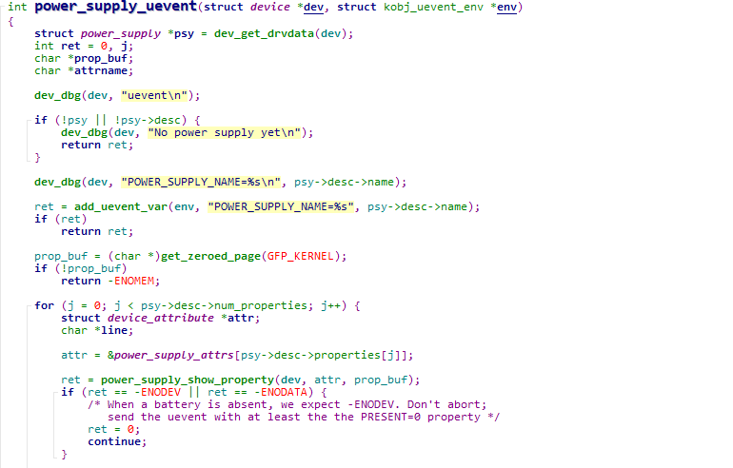

这个函数的作用就是将该设备节点下所有节点的内容组合成字符串发送到uevent中，在通过内核的uevent框架发送到用户空间。

当设备节点内容发生变化时，会调用power_supply_changed函数：

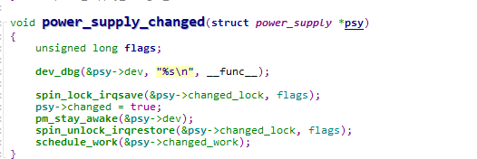

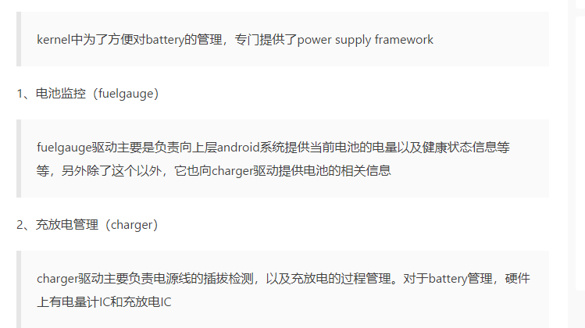

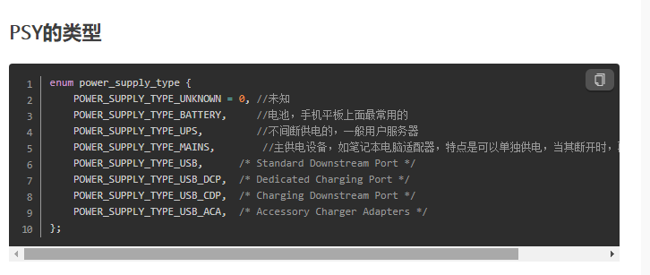

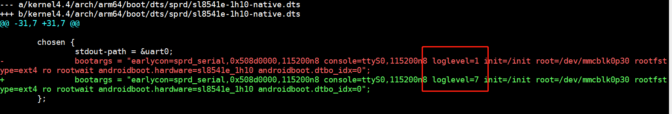

打开log，等级调整为7

